Những nội dung cần bổ sung 16.06.2025

**1. Phần quản lý nguồn nhập**

**Phần thêm nguồn mới** do trợ lý Tiểu đoàn nhập, bỏ phần ngày thu hoạch dự kiến, và vẫn để nguyên phần ngày tạo lúc trợ lý d tạo hiện ở bảng danh sách nguồn nhập

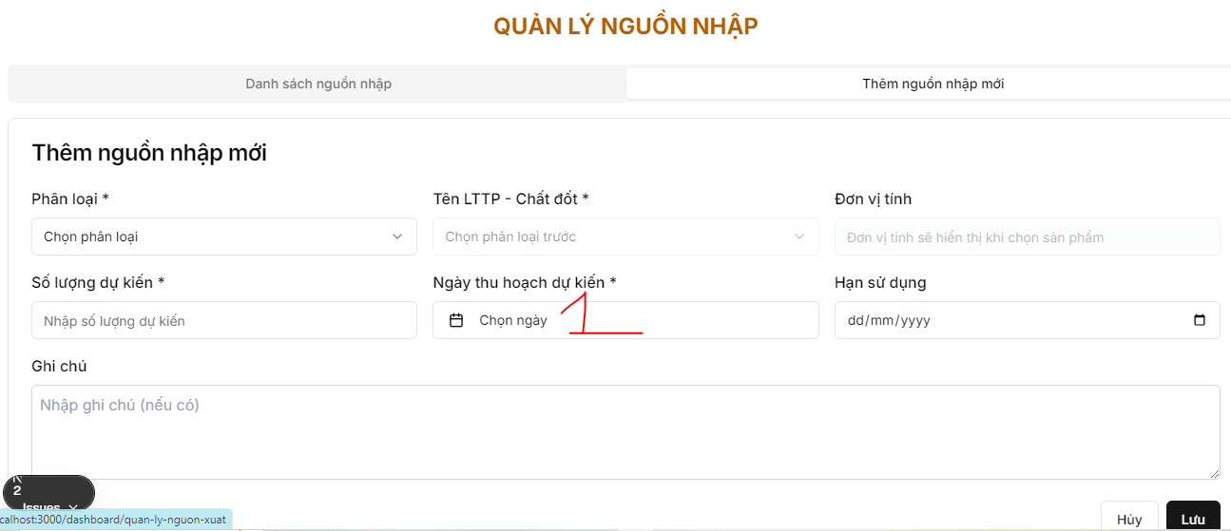

Phần danh sách nguồn nhập



Phần này khi trợ lý d nhập các thông tin về LTTP (lương thực thực phẩm) ở phần thêm nguồn mới, cần nhập cho Trạm chế biến thì trạng thái là “CHỜ DUYỆT”. Khi trợ lý lữ đoàn nhập phần số lượng “PHẢI NHẬP, ĐƠN GIÁ, THÀNH TIỀN, NGÀY NHẬP TRẠM” xong thì trạng thái chuyển sang “ĐÃ DUYỆT”. Xong đến ngày nhập vào trạm chế biến, theo yêu cầu trước của trợ lý Lữ đoàn, thì trợ lý d nhập cho Trạm chế biến, khi Trạm trưởng nhận và nhập số lượng “THỰC NHẬP” thì trạng thái chuyển sang đã nhận, và có đầy đủ thông tin để in ra phiếu nhập của từng đơn vị trong ngày hôm đó như sau:

Xuất excel ra file như này



Còn phần bộ lọc tìm kiếm em bỏ đi. Để lại phần này cho anh

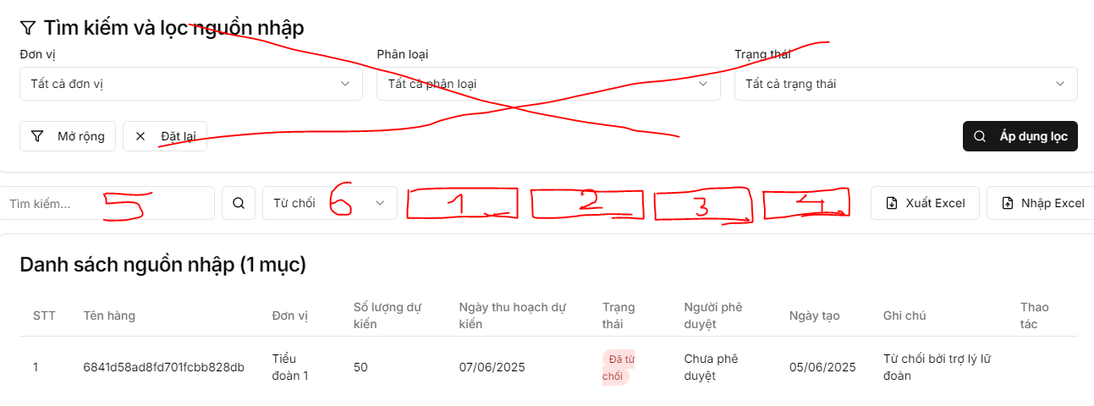

Tìm kiếm cho anh vị trí:

1. Ngày nhập trạm mặc định hiện trên bảng danh sách nguồn nhập là phần này, mục đích để tiện theo dõi ngày hôm nay nhập được những gì

2. Lọc theo đơn vị

3. Lọc theo hạn sử dụng

4, Tất cả các LTTP

5. Tìm kiếm theo phân loại và tên LTTP

Phần ô trạng thái từ chối số 6 vẫn giữ nguyên, và xuất được ra excel theo phiếu NHẬP

*EM xóa các dữ liệu trong bảng danh sách nguồn nhập đi, để anh thêm lại cho đúng các nội dung*

**PHẦN HOẠT ĐỘNG TRẠM CHẾ BIẾN chỉ do Trạm trưởng chỉnh sửa**

1. Làm đậu phụ

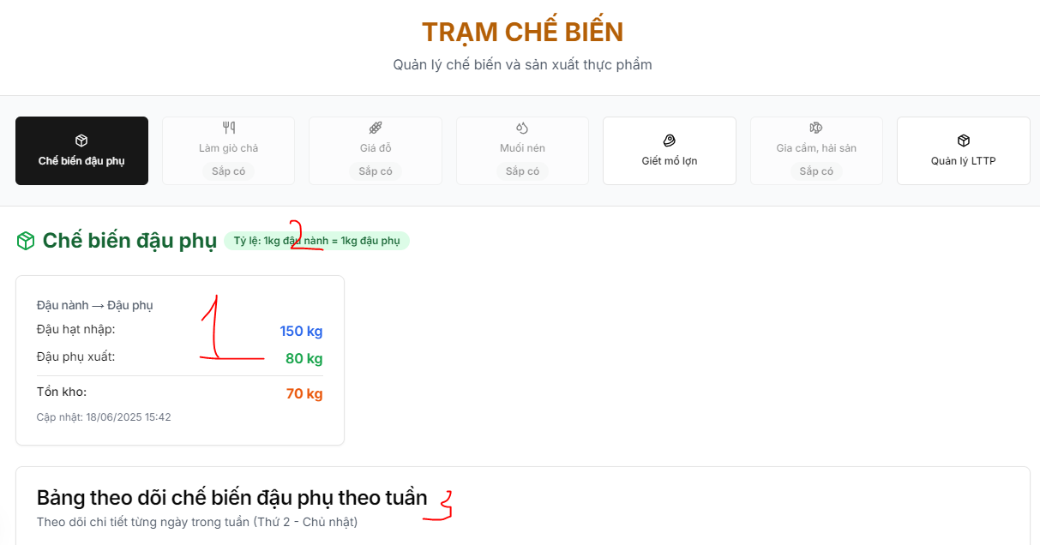

Vị trí số 1 em hiện lên cho anh bảng của ngày hiện tại

Đậu tương chi: số lượng bao nhiêu kg (Cái này trạm trưởng nhập tay trong bảng theo dõi xong thì nó sẽ hiện lên đây)

Đậu phụ thu: số lượng bao nhiêu kg (Cái này trạm trưởng nhập tay trong bảng theo dõi xong thì nó sẽ hiện lên đây)

Đậu phụ xuất: lấy tổng số liệu mà quản lý bếp yêu cầu ở trang quản lý nguồn xuất

Đậu phụ tồn: lấy đậu phụ thu trừ đậu phụ xuất

Vị trí số 2 em bỏ dòng đó đi và thêm vào đó hiện lên ngày hôm nay và bên dưới là hiện cái bảng giá trị này

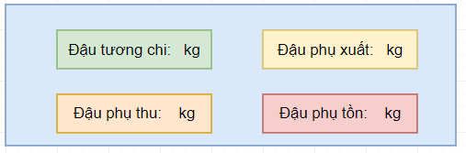

Vị trí số 3: em tổng hợp theo từng tháng cho anh



Hàng cuối cùng là tổng số lượng của từng cột

Bổ sung thêm phần tìm kiếm theo ngày.

**2. Làm giò chả**

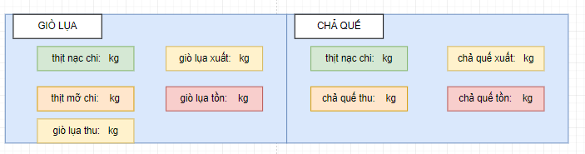



**3. Làm giá đỗ**

Tương tự như làm đậu phụ chỉ thay thế từ Đậu phụ thành giá đỗ

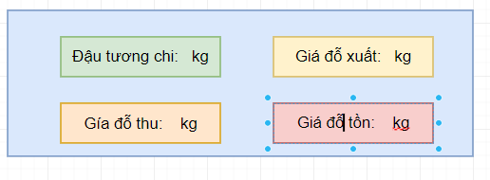



Cộng tháng trước chuyển sang

Ngày thứ nhất đầu tháng là cộng lượng tồn tháng trước và lượng làm trong ngày

Hàng cuối cùng là tổng số lượng của từng cột

**4. Giết mổ lợn**

**Bố cục như làm đậu phụ từ hiện lên thông tin của ngày hiện tại**

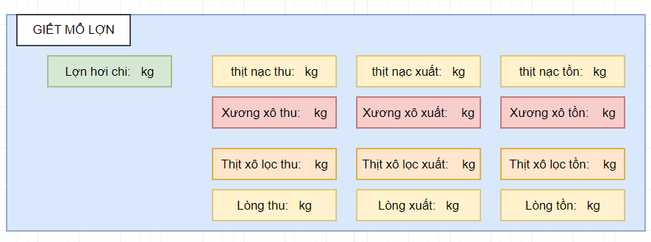

**Và bảng theo dõi tháng như thế này**

